纯静态化
Smarty的缓存技术就是静态化的体现。
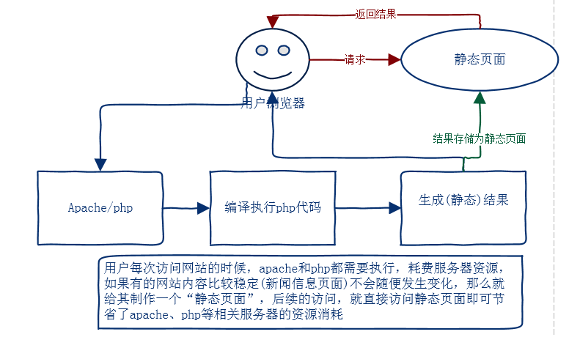

什么是纯静态化
把php执行、生成好的内容制作为一个“静态页面”，该制作过程就是静态化。

为什么使用静态化
节省 php、mysql等服务器资源
节省用户等待时间，访问速度快
搜索引擎(百度)更喜欢收录“静态页面”

实现静态化
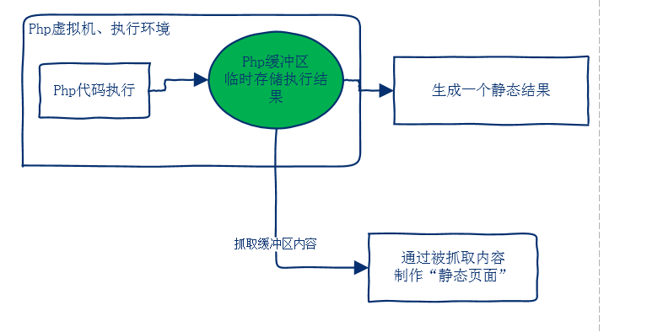
php代码执行---->缓冲区---->被抓取----->生成静态页面
一个简答的php代码：
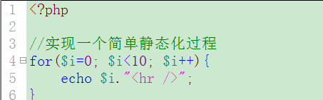
以上php代码对应的静态内容：
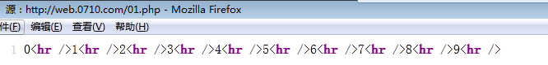
现在利用php把对应的静态内容从“php缓冲区”里边给抓取出来，并制作静态页面：
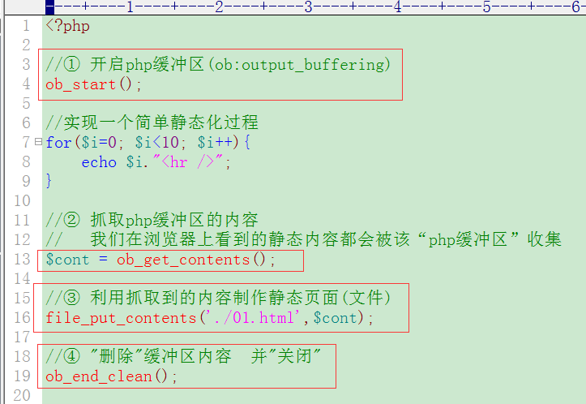
以上程序代码在执行的时候，浏览器页面就没有输出内容，因为ob_end_clean已经把内容从缓冲区删除了。（如果没有ob_end_clean浏览器会显示吗？--会的，调用ob_end_flush）

生成的静态页面及对应的内容：
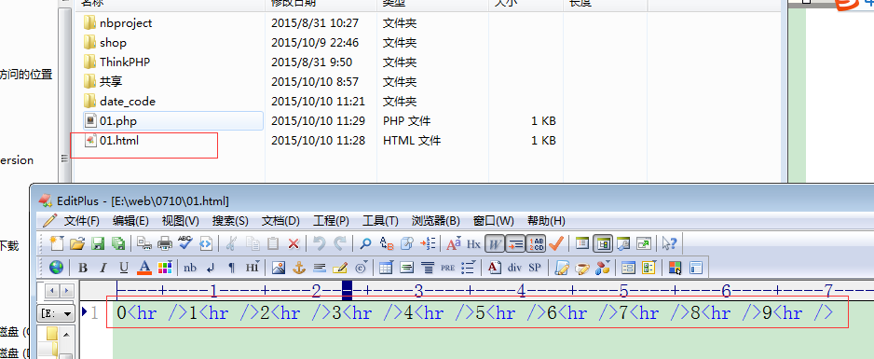

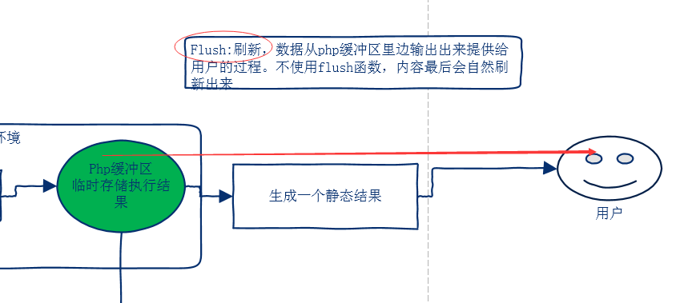

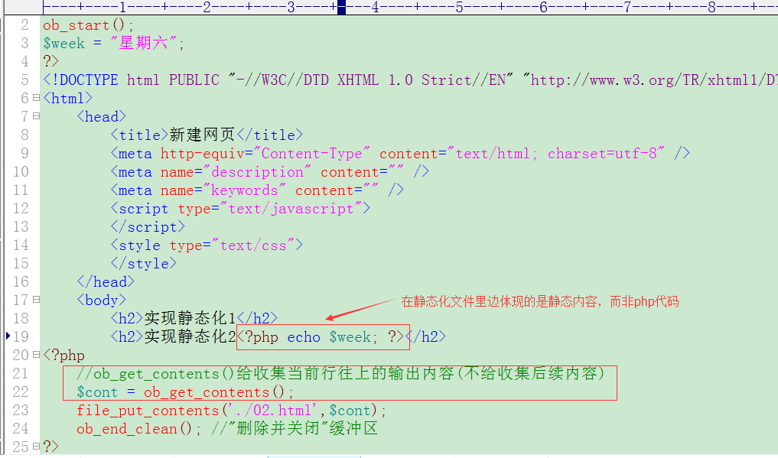

静态化文件只给体现ob_get_contents之前收集的内容，之后输出 的内容不给体现：
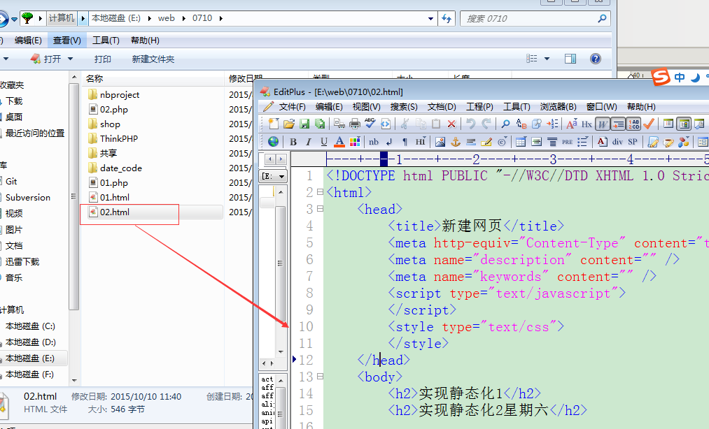

相关函数
开启缓冲
ob_start()
php.ini output_buffering=4096;
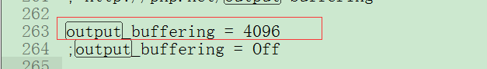

获取内容：
ob_get_contents(); //获取
ob_get_clean(); //获取后清空
ob_get_flush(); //获取刷新
清空
ob_clean() //删除缓冲区内容
ob_get_clean(); //获取并删除缓冲区内容
ob_end_clean(); //清空并关闭缓冲区

刷新(缓冲区内容自然做输出，给用户的浏览器显示)
ob_flush() //数据向下推送
ob_get_flush(); //获取内容并推送内容
ob_end_flush(); //推送内容并关闭缓冲区
(没有调用flush时，每个php脚本结束后会自动flush，把内容呈现给用户)
关闭
ob_end_clean(); //清空关闭
ob_end_flush(); //刷新关闭

tp项目对静态化的应用
在项目后台添加商品的时候 就给商品的详情生成静态页面
前台就直接访问商品的静态详情页面。
在后台展现前台模板页面：
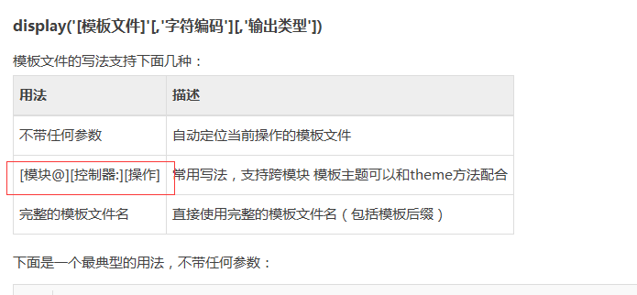
在项目后台添加商品成功后就顺便生成该商品对应的静态文件：
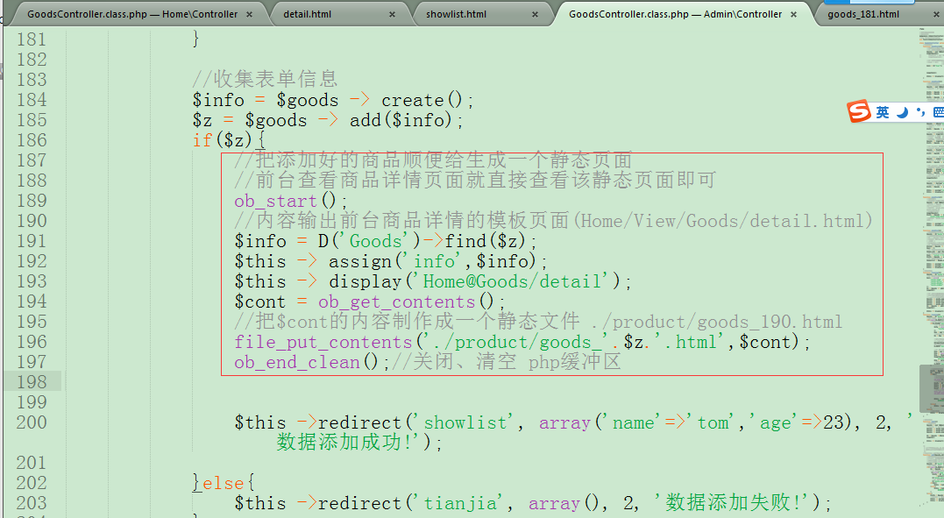
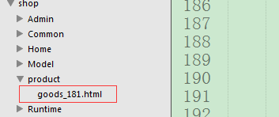

此时前台商品的链接地址还是“动态地址”：
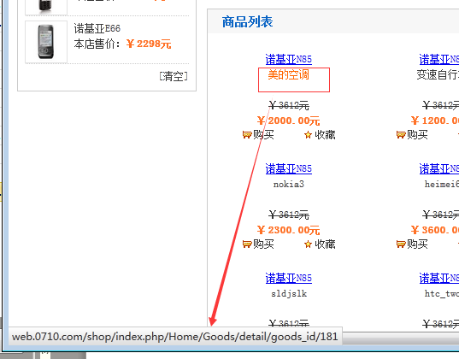

现在需要把前台访问商品的链接地址，有动态改为“静态”地址：
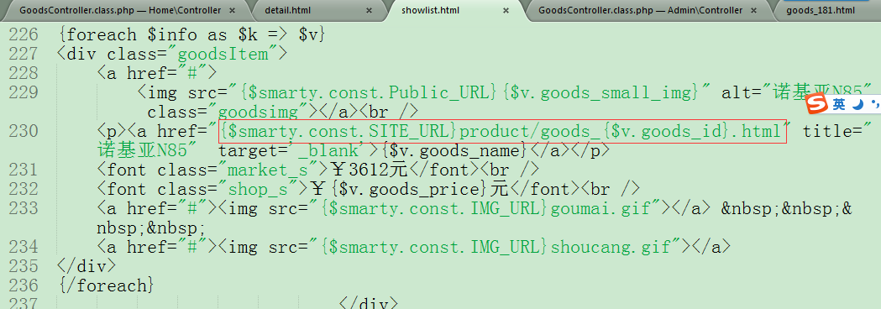
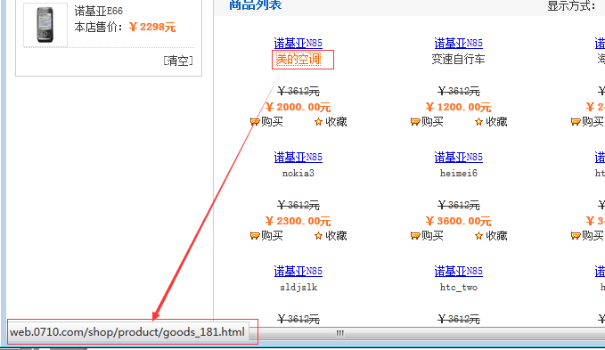

前台访问商品信息，直接访问一个静态页面即可：
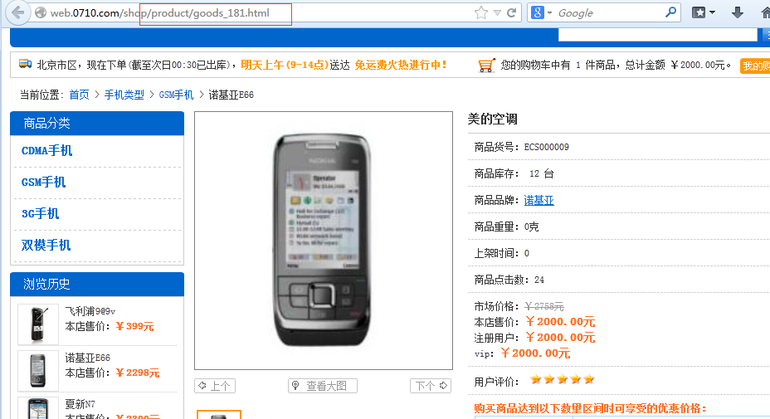
如果后期商品数据有修改，就根据修改后的信息重新生成静态页面就可以了。

利用一个私有方法，实现静态页面制作，这样各种操作(添加/修改)直接调用该makehtml方法即可，非常方便：
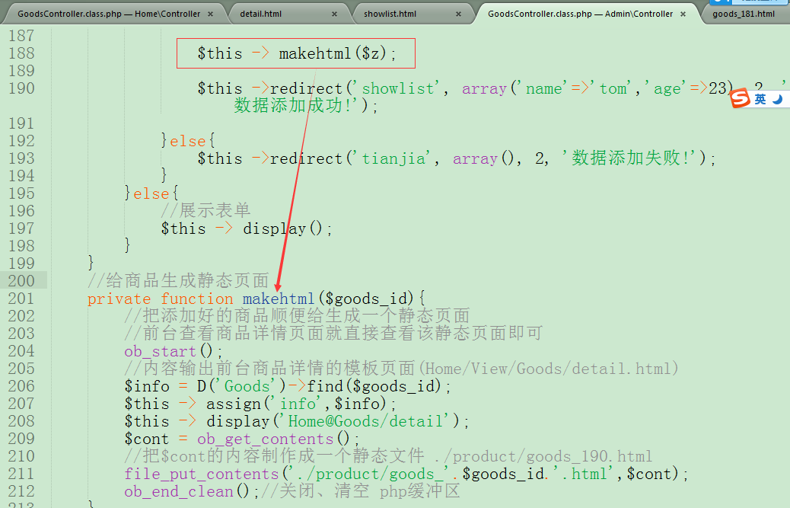

静态页面局部刷新
一个静态页面全部的内容都是固定的，但有的时候局部数据是随时需要变化的。可以利用ajax随时感知变化的信息再显示。
通过ajax给静态页面显示变化的信息(注意ajax访问的路径)：
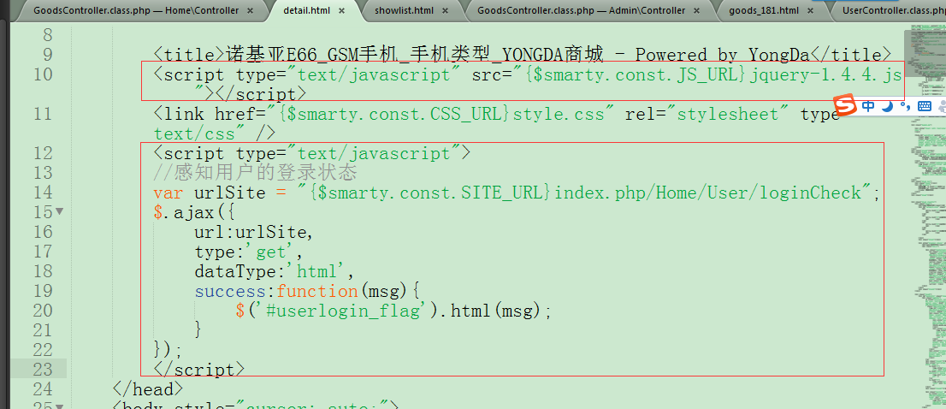

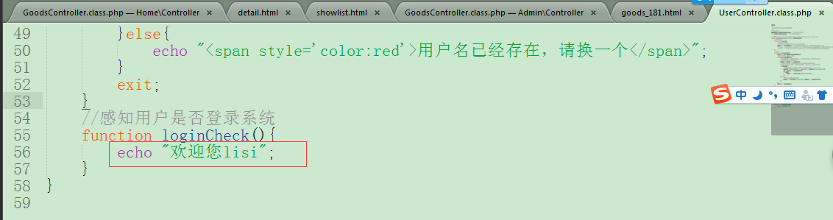

session_start/header()/setcookie()与php缓冲区的关系
缓存：缓存是可以看得见的，例如有缓存文件，数据较持久
缓冲：是一个临时存储区域，其数据都是运行在内存中，数据容易消失
session_start、header()函数、setcookie()设置cookie等语句在使用的时候前边不能有输出，否则系统要报错。
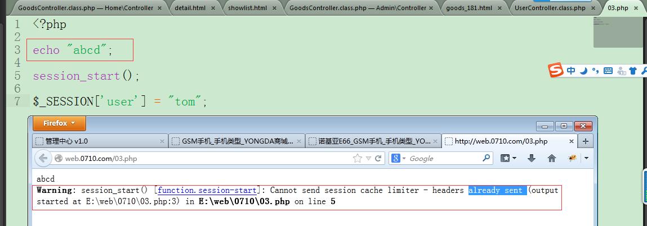

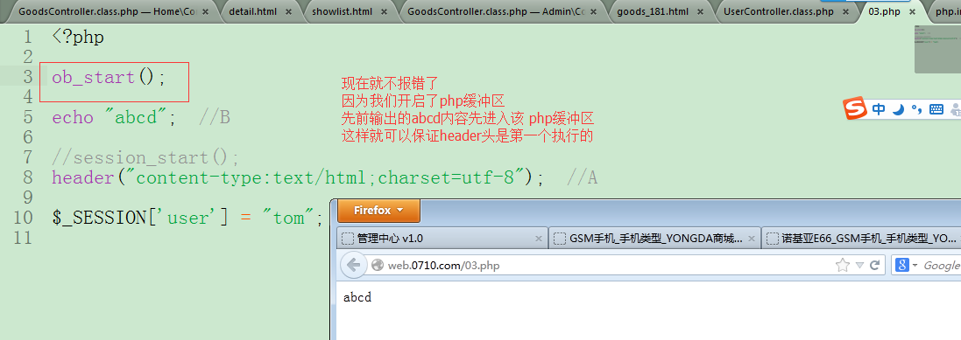

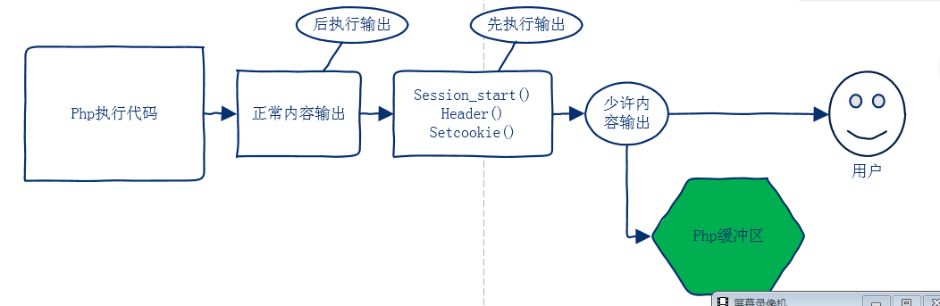

伪静态
我们在网站输入的url地址是静态的地址，但是内部走是的“动态”的程序。
伪静态就是一个伪装效果。
http://网址/product/goods.php
http://网址/product/goods.html

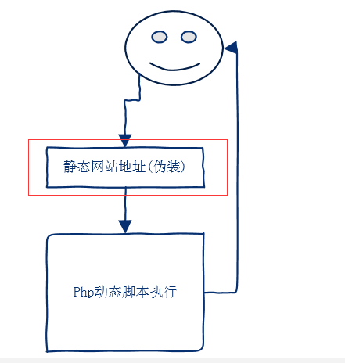

伪静态好处：
① 对搜索引擎(seo)的收录有好处
② 用户使用体验非常好

伪静态配置
apache(iis tomcat nginx)可以配置使用伪静态
修改httpd.conf,开启伪静态的重写模块支持：
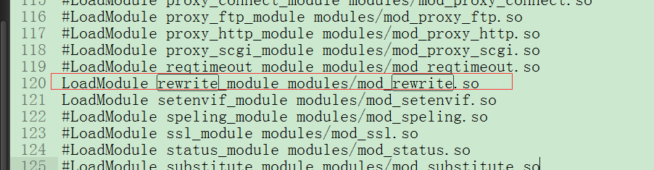

虚拟主机配置，添加AllowOverride All项目：
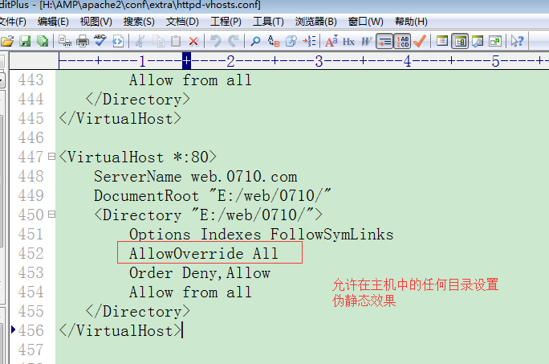

之后重启apache

伪静态简单使用
访问：http://web.0710.com/week/order.xml
真实指向地址： http://web.0710.com/week/order.php

在被操作的“目录”下创建一个伪静态规则文件 “.htaccess”
文件较特殊，需要DOS命令行： >echo a > .htaccess 创建
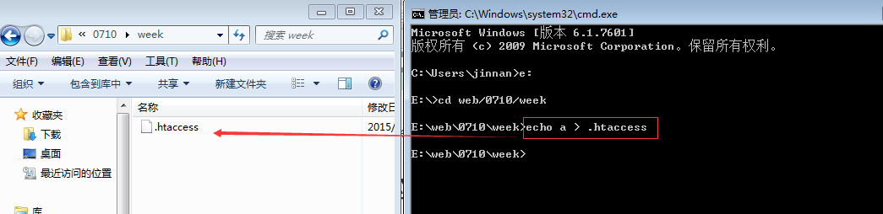

在.htaccess内部编辑伪静态规则：
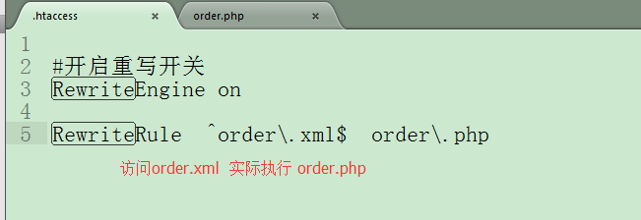
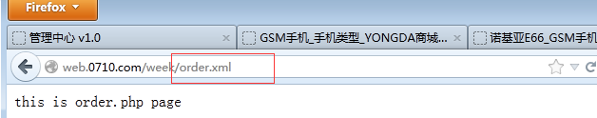
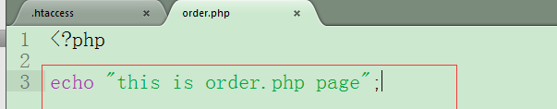
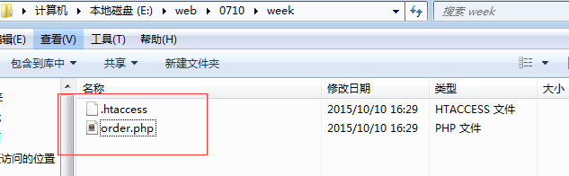

带参数指向
访问：http://web.0710.com/week/cat_567.xml
真实指向地址： http://web.0710.com/week/cat.php?id=567
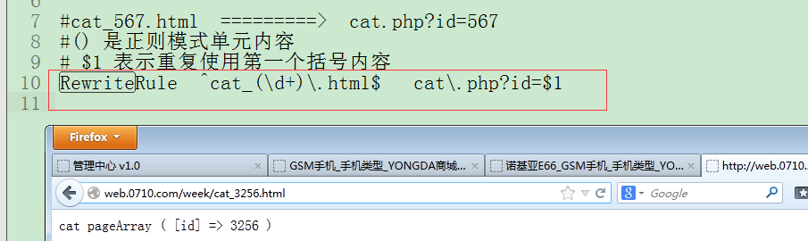
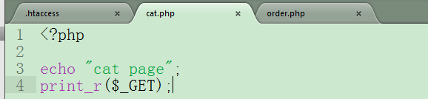

访问：http://web.0710.com/week/dog_567_wangcai_beijing.xml
真实指向地址：
http://web.0710.com/week/dog.php?id=567&name=wangcai&addr=beijing
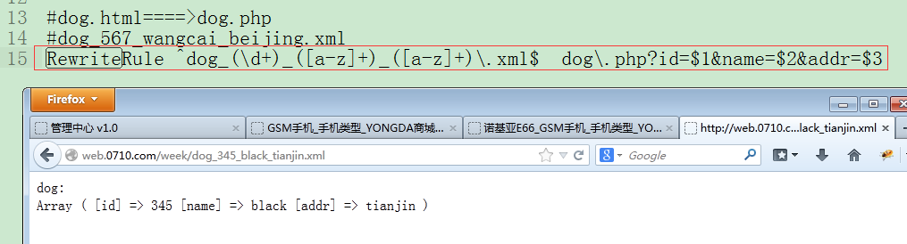
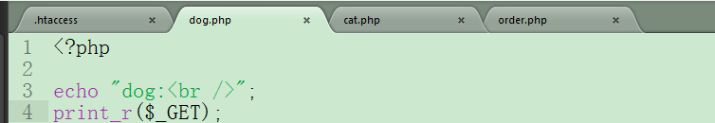

ecshop提供的伪静态例子参考：
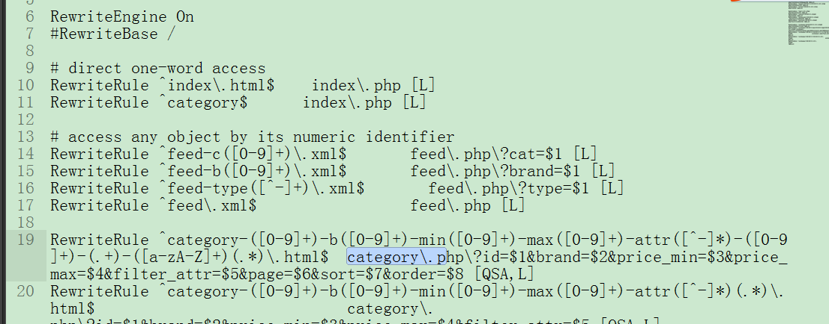

域名地址跳转
网站做升级，由旧域名升级使用新域名
但是老用户还习惯使用旧域名
我们要自动帮其跳转到新域名去

访问：http://web.0710.com/sun/a.php
真实指向地址：http://web.0609.com/sun/a.php
访问0710域名的时候 会自动 跳转到0609的域名去
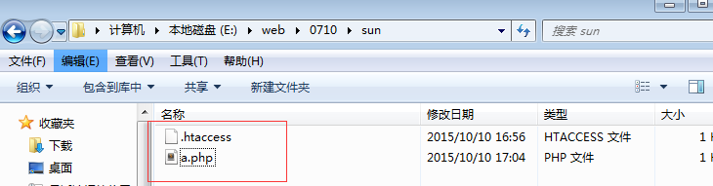
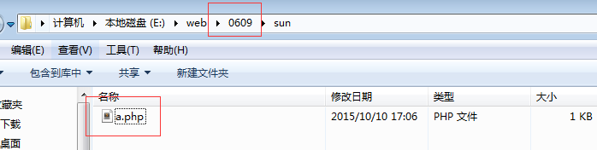

制作规则：
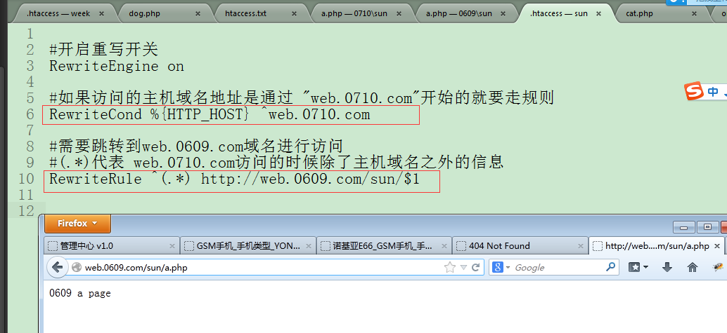

隐藏index.php入口文件
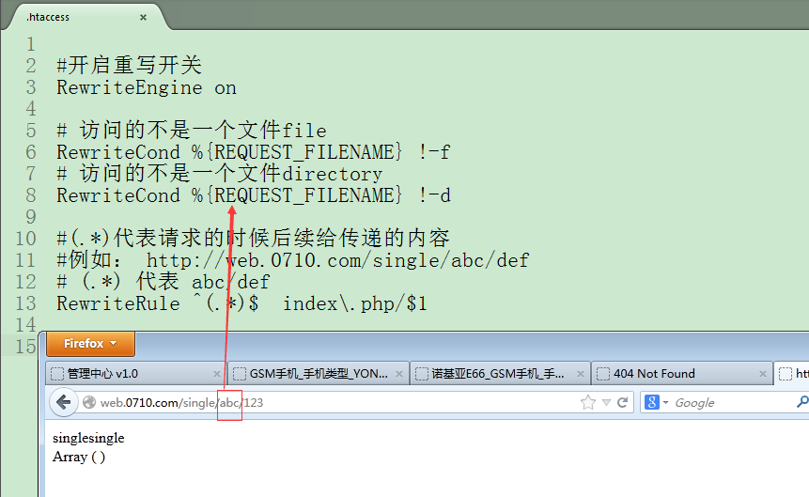
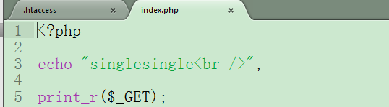

给tp框架隐藏index.php入口文件

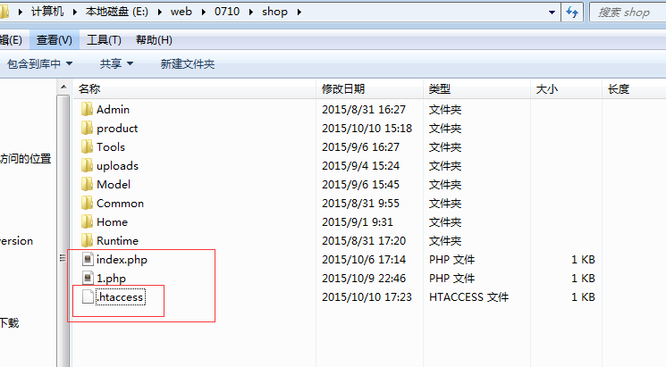
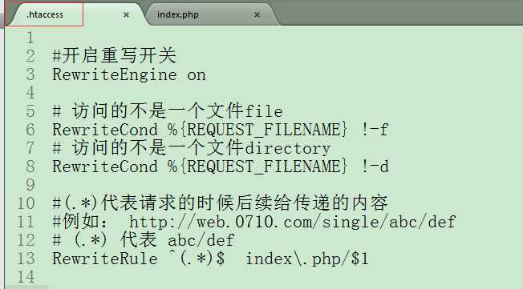

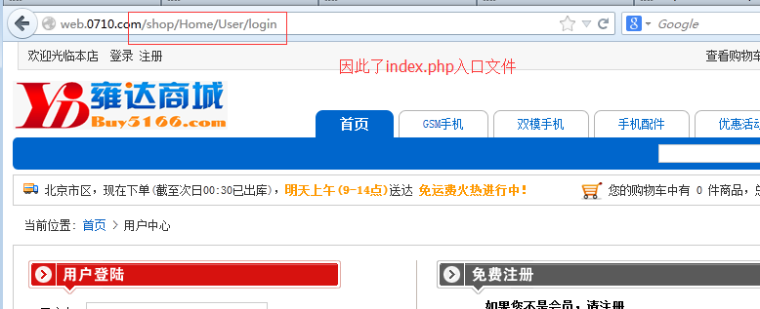

tp框架的伪静态
php层面的伪静态

有伪装后缀：


pathinfo路径模式是伪静态体现
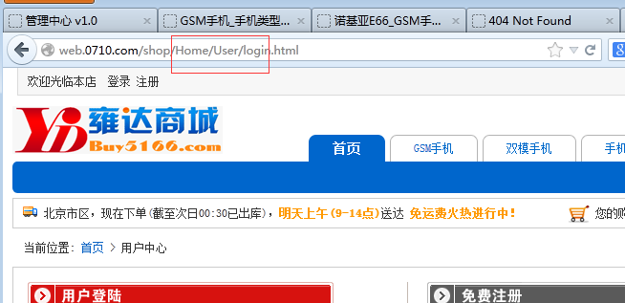

路由设置伪静态
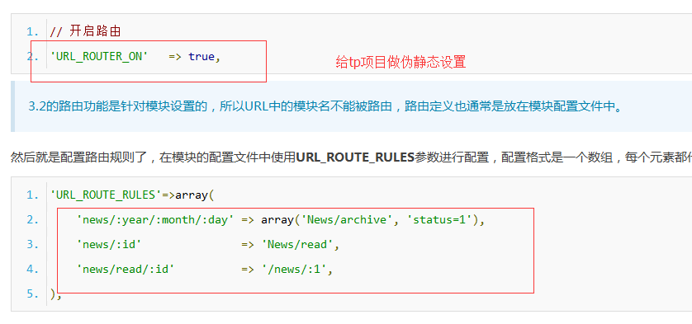
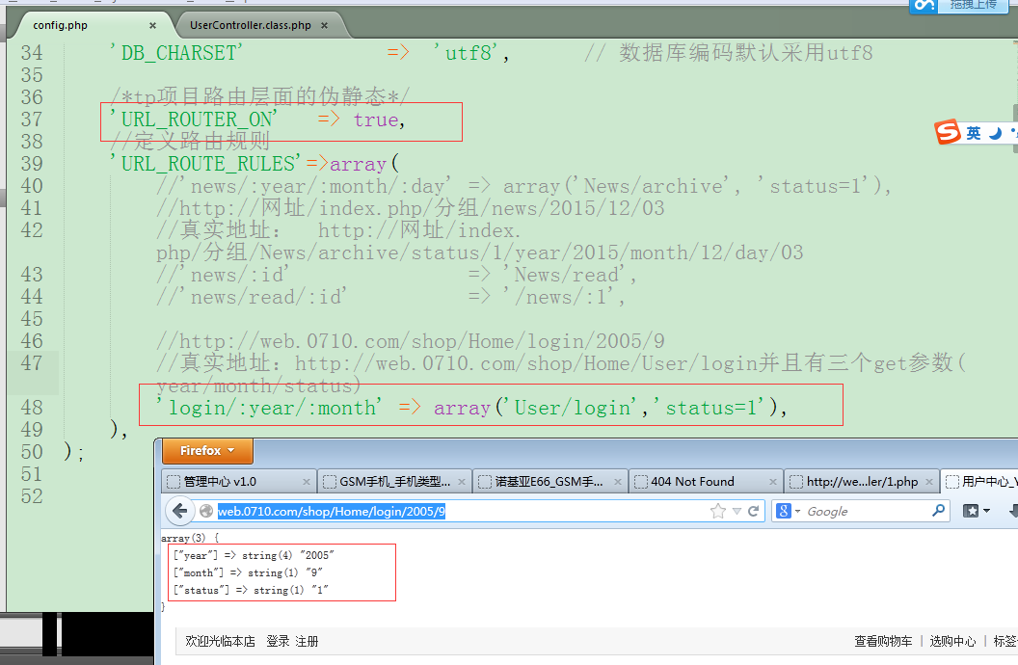

总结：
- 纯静态应用
tp项目引用
在后台添加商品同时给前台生成一个静态页面

可以通过ajax随时更新静态页面的局部的变化信息

静态化好处：
节省服务器资源
提高请求速度
便于搜索引擎收录

一般新闻信息、文章信息 适合做纯静态。
- 伪静态
使用的地址是静态的，程序的执行是动态的

apache层面
在apache的httpd.conf内部开启rewrite模块
虚拟主机开启Allowoverride all(作用可以使得我们在任何一个apache主机文件目录下都可以使用.htaccess文件)

具体使用：简单使用、带参数使用、隐藏index.php入口文件、域名跳转
php层面(tp框架、其他框架也有)

作业：
- 把项目的index.php入口文件给隐藏起来
- 把项目的不变化的信息(新闻、文章、简介信息)给制作静态页面，在前台访问

